ПРИОРИТЕТНЫЙ НАЦИОНАЛЬНЫЙ ПРОЕКТ «ОБРАЗОВАНИЕ»
СОЗДАНИЕ СЕТИ НАЦИОНАЛЬНЫХ ИССЛЕДОВАТЕЛЬСКИХ УНИВЕРСИТЕТОВ

ОТЧЕТ
федерального государственного бюджетного образовательного учреждения
высшего профессионального образования
"Самарский государственный аэрокосмический университет
имени академика С. П. Королёва
(национальный исследовательский университет)" (СГАУ)

ПО РЕЗУЛЬТАТАМ РЕАЛИЗАЦИИ

Программы развития Государственного образовательного учреждения высшего профессионального образования "Самарский государственный аэрокосмический университет имени академика С.П.Королёва"
на 2009-2018 гг.

ЗА ФЕВРАЛЬ 2013 г.

Ректор университета,
руководитель программы развития университета

____________________ (Шахматов Е. В.)
(подпись, печать)
11 марта 2013 г.

Отчет получен Оператором

______________________________
(подпись куратора НФПК)

«____» ____________________ 2013 г.

- Промежуточные результаты реализации проекта по плану.

В феврале 2013 года мероприятия Программы развития СГАУ на 2009-2018 гг. выполнялись в соответствии с планом за счёт собственных средств университета. К настоящему отчёту прилагаются отчётные формы 1-3, характеризующие выполнение плана реализации мероприятий, закупок и расходования средств.

- Финансовые аспекты реализации программы:

 | Расходование средств федерального бюджета (млн. руб.) |  | Расходование средств софинансирования (млн. руб.)
 | План 2013 г. | Факт на 28.02.2013 г. | План 2013 г. | Факт на 28.02.2013 г.
Приобретение учебно-лабораторного и научного оборудования | 270,00 | 0,00 | 1,00 | 0,00
Повышение квалификации и профессиональная переподготовка научно-педагогических работников университета | 31,00 | 0,00 | 3,00 | 0,00
Разработка учебных программ | 6,00 | 0,00 | 0,00 | 0,00
Развитие информационных ресурсов | 287,00 | 0,00 | 131,00 | 0,804
Совершенствование системы управления качеством образования и научных исследований | 6,00 | 0,00 | 5,00 | 0,080
ИТОГО: | 600,00 | 0,00 | 140,00 | 0,884

Причины отставания от плана и меры, принимаемые для их устранения: Плановые цифры поставлены за весь 2013 год. Расходование средств федерального бюджета в январе 2013 года не было предусмотрено.

- Проведение закупок.

 | План (количество/сумма) | Факт (количество/сумма)
Объявленные конкурсы с участием средств федерального бюджета: | 0 | 0
из них:  Завершенные конкурсы: | 0 | 0
Заключенные контракты: | 0 | 0

- Выполнение плана мероприятий – достижение результатов.

В соответствии с приказом Министерства образования и науки Российской Федерации от 29 июля 2009 г. № 276 «О перечне показателей, критериях и периодичности оценки эффективности реализации программ развития университетов, в отношении которых установлена категория «национальный исследовательский университет» подготовлен и направлен в Министерство образования и науки РФ доклад, в котором представлены результаты работы, выполненной в 2012 году в соответствии с Программой развития Государственного образовательного учреждения высшего профессионального образования «Самарский государственный аэрокосмический университет имени академика С. П. Королёва» на 2009-2018 годы.
04 февраля 2013 года в СГАУ стартовал 9-й конкурс молодых преподавателей и научных работников СГАУ. Для проведения конкурса и подведения итогов приказом ректора создана экспертная комиссия. В конкурсе участвуют штатные преподаватели и научные сотрудники университета. Комиссия объявит итоги конкурса 12 апреля 2013 г. Участники конкурса, занявшие первые 30 мест, получат с 01.09.2013 г. по 30.06.2014 г. гранты в виде надбавки в размере оклада.
07 февраля 2013 года состоялось расширенное совещание дирекции Программы развития университета, на котором были рассмотрены вопросы обеспечения выполнения плановых показателей Программы развития в 2013 году, а также вопросы финансирования мероприятий Программы развития университета.
СГАУ и Самарский государственный медицинский университет совместно создали стенд, который позволяет при помощи космических технологий лечить заболевания опорно-двигательного аппарата и сердечно-сосудистой системы. Реализовать эту идею им помогло самарское инновационное предприятие ООО «Синергия», которое занимается передовыми разработками. Стендом заинтересовались венгерские предприятия BRI-PASSAGE Kft. и MAPI HUNGARIAN Development Agency Corporation.
08 февраля 2013 года в Самарском театре драмы состоялось торжественное мероприятие, посвящённое празднованию Дня российской науки. В Самаре подобное мероприятие проходило впервые с 1999 года, когда этот день стал профессиональным праздником отечественного научного сообщества. Учёных и студентов Самарской области поздравили губернатор Н. И. Меркушкин, глава губернской думы В. Ф. Сазонов и председатель областного совета ректоров Г. П. Котельников. Губернатор вручил региональные награды учёным Самарской области, в том числе сотрудникам СГАУ.
Лауреатами премии Губернатора Самарской области за выдающиеся результаты в решении авиационно-космических проблем в 2013 году стали Е. В. Шахматов, доктор технических наук, профессор, ректор СГАУ, А. Н. Кирилин, доктор технических наук, профессор, генеральный директор федерального государственного унитарного предприятия "Государственный научно-производственный ракетно-космический центр "ЦСКБ-Прогресс", по совместительству – заведующий кафедрой космического машиностроения СГАУ, и Д. Г. Федорченко, кандидат технических наук, генеральный конструктор Открытого акционерного общества "КУЗНЕЦОВ", по совместительству – доцент СГАУ.

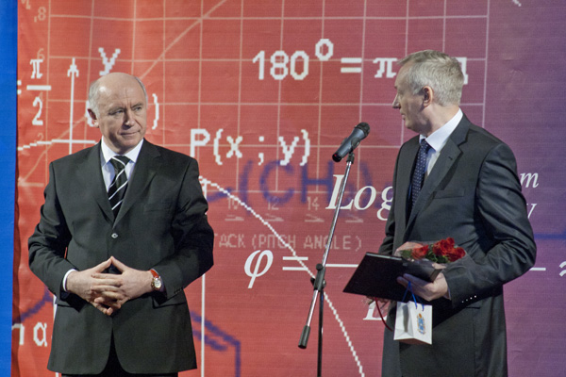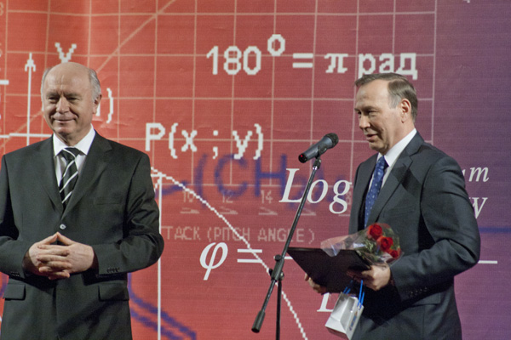
За выдающиеся результаты в решении естественно-математических проблем лауреатом премии Губернатора Самарской области стал В. И. Иващенко, кандидат технических наук, заведующий кафедрой инженерной графики СГАУ, В. В. Котляр, доктор физико-математических наук, профессор, заведующий лабораторией лазерных измерений Института систем обработки изображений Российской академии наук, по совместительству – профессор кафедры технической кибернетики СГАУ.

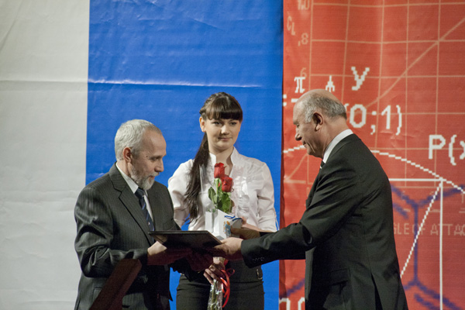

12 февраля 2013 года начала работу 63-я молодежная научная конференция СГАУ. Молодёжная научная конференция подводит итоги научной работы, выполненной студентами, магистрантами и аспирантами в 2012 году. За три дня работы конференции было заслушано около полутора тысяч докладов студентов, магистрантов, аспирантов на 49 секциях конференции.
В работе конференции принимает участие летчик-космонавт, герой России О. Д. Кононенко, первый Заместитель Генерального директора ГНП РКЦ «ЦСКБ-Прогресс» С. В. Тюлевин, Генеральный конструктор ОАО «Кузнецов» Д. Г. Федорченко.

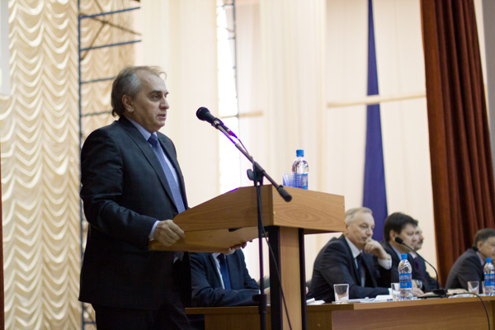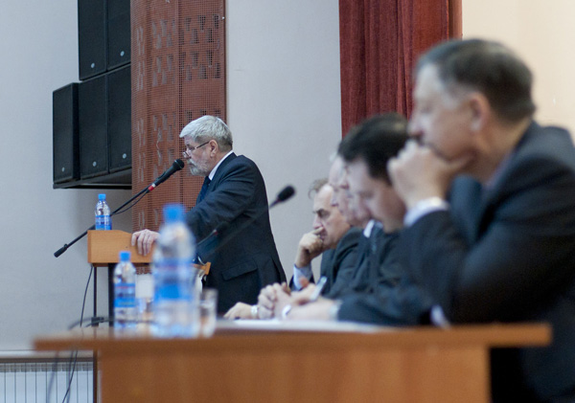
В феврале 2013 года стали известны победители конкурса на получение стипендии Президента Российской Федерации для молодых учёных и аспирантов, осуществляющих перспективные научные исследования и разработки по приоритетным направлениям модернизации российской экономики 2013-2015 года. Среди них шесть молодых учёных СГАУ. В номинации «Энергоэффективность и энергосбережение, в том числе вопросы разработки новых видов топлива» была отмечена работа М. Голиковой «Теоретическое обоснование и разработка адаптивной системы автоматизированного нанесения покрытия на внутреннюю поверхность труб» и Д. Черникова «Исследование влияния импульсных магнитных полей высокой напряженности на жидкий и кристаллизующийся металл; разработка новых эффективных энергосберегающих технологий в металлургии и машиностроении».
В номинации «Стратегические информационные технологии, включая вопросы создания суперкомпьютеров и разработки программного обеспечения» стипендиатом стал Д. Качалов за работу «Применение методов прямого поиска к расчету элементов дифракционной микро- и нанооптики с бинарным и непрерывным профилем для формирования высокоэнергетических аксиальных световых распределений».
В номинации «Медицинские технологии, прежде всего диагностическое оборудование, а также лекарственные средства» отмечены С. Акулов за разработку информационно-измерительного комплекса для оценки степени жизнеспособности клеточных суспензий биоимпедансным методом и А. Федотов за разработку аппаратно-программного комплекса оценки уровня центрального артериального давления человека
В номинации «Ядерные технологии» стипендиатом стал Д. Завершинский за исследование структуры альфвеновских и магнитоакустических волн в неравновесных магнитоактивных природных средах и рабочих средах перспективных (энергетических) термоядерных установок.
Космонавт О. Д. Кононенко стал почётным выпускником Самарского государственного аэрокосмического университета имени академика С. П. Королёва в соответствии с положением о присуждении этого звания за особые заслуги перед отечественной космонавтикой. О. Д. Кононенко отметил, что в 2015 году планируется его следующая экспедиция на орбиту и предложил за это время провести конкурс среди молодых учёных СГАУ на проект эксперимента, который можно было бы провести на Международной космической станции.

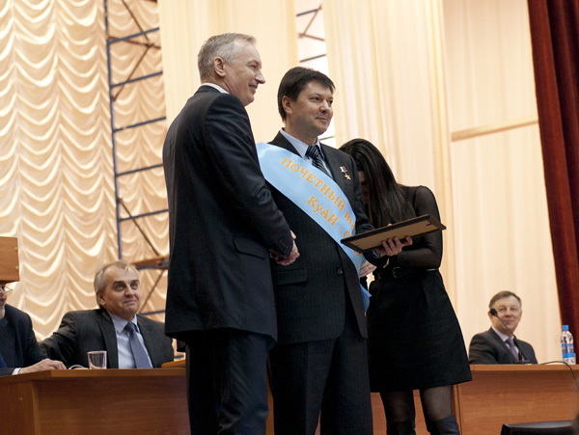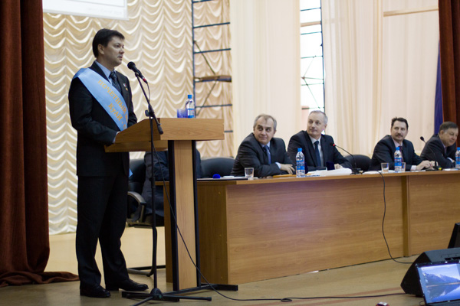

15 февраля 2013 года состоялось расширенное совещание дирекции Программы развития университета, на котором были рассмотрены вопросы финансирования мероприятий Программы развития в 2013 году.
В СГАУ на кафедре эксплуатации авиационной техники в феврале 2013 года появился класс (12 рабочих мест), оборудованный симуляторами по обучению эксплуатации западных самолётов А320 и Боинга 737 – самых популярных машин российских авиакомпаний. Отладкой оборудования занимался представитель компании «Aеrosim» Саймон Ньюкомб (Великобритания), прибывший в СГАУ. Он побывал на учебном аэродроме университета. Также состоялась его встреча с представителями университета.
Планируется разработка учебного плана и решение задачи адаптации его с государственными образовательными стандартами.

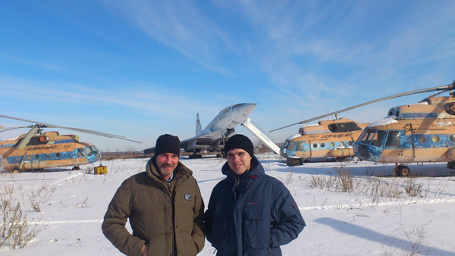

В феврале 2013 года состоялась встреча студентов университета с профессором В. А. Глущенковым, руководителем научно-исследовательской лаборатории № 41 СГАУ. Совет молодых учёных и специалистов СГАУ организовал его встречу со студентами, магистрантами и аспирантами университета. Учёный привёл несколько примеров того, как рождается изобретение, того, как это инновационное решение внедряется в реальную жизнь.

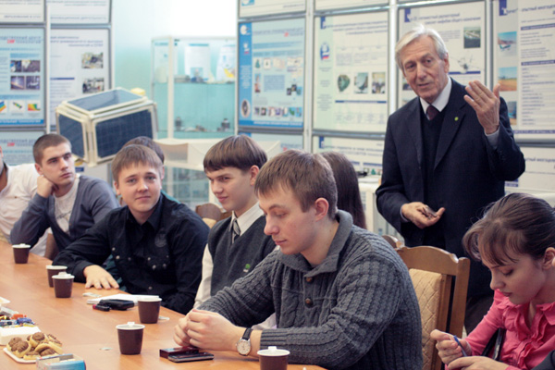

С 20 по 22 февраля 2013 года в Самаре проходил VI Международный инвестиционный форум «Самарская платформа развития бизнеса. Интеграция в ВТО». В работе форума приняли активное участие представители СГАУ. Была подготовлена и размещена на выставочной площадке экспозиция научно-технических достижений СГАУ. На пленарном заседании форума с докладом «Анализ рисков и перспектив развития аэрокосмического кластера. Необходимость повышения конкурентоспособности аэрокосмической отрасли» выступил проректор по образовательной и международной деятельности СГАУ В. Д. Богатырёв.
Ключевым предназначением «круглого стола» форума «Авиационно-космическая промышленность: новые возможности и риски» явилось обсуждение и выработка рекомендаций в отношении роли аэрокосмического кластера в процессе адаптации российской экономики к условиям ВТО. Здесь выступили с докладом «Интеллектуально-инновационный потенциал авиационно-космической промышленности на пути в мировой рынок в условиях ВТО» начальник управления инновационных программ СГАУ А. Г. Прохоров и с докладом «Роль кластеров в авиационно-космической промышленности в условиях ВТО. Пример Самарского инновационного территориального аэрокосмического кластера» доцент кафедры производства летательных аппаратов и управления качеством в машиностроении Ю. С. Клочков.
На форуме были представлены пять разработок молодых учёных СГАУ. С. Богданов, руководитель малого инновационного предприятия ООО «Эко Энерджи», представил комплексную систему идентификации личности по биометрическим параметрам. ООО «Сатум» совместно с лабораторией «Аналитические приборы и системы» СГАУ разработали установку селективной модификации углеводородных продуктов методом импульсных электромагнитных излучений на частотах ядерного магнитного резонанса.
А. Грицук (малое инновационное предприятие ООО «Грин Энерджи») представил бромно-цинковый аккумулятор с непроточным электролитом. В. Конюхов (СГАУ) рассказал о приборе персонального кардиомониторинга «Эликард». Д. Черников представил технологию магнитно-импульсной обработки жидкого и кристаллизующегося металла.
21 февраля 2013 года состоялось заседание комиссии по совершенствованию структуры университета, на котором был рассмотрен вопрос о создании на базе СГАУ Регионального учебно-научного центра по проблемам информационной безопасности (РУНЦ).
22 февраля 2013 года состоялось заседание учёного совета университета, на котором с докладом «Итоги научно-исследовательской работы СГАУ в 2012 году и задачи на 2013 год» выступил проректор по науке и инновациям А. Б. Прокофьев. В докладе большое внимание было уделено ходу выполнения Программы развития университета.
В феврале 2013 года СГАУ посетила делегация группы компаний «Диполь Технологии», занимающихся разработкой и поставкой техники для предприятий и организаций, создающих элементы микроэлектронной техники для высокотехнологичных производств. На совещании у проректора по науке и инновациям А. Б. Прокофьева были обсуждены вопросы создания на радиотехническом факультете СГАУ технологических цепочек по созданию элементов микротехники.
25 февраля 2013 года студенты СГАУ следили за выводом на орбиту датского наноспутника AAUSAT3 спроектированного и изготовленного силами датского университета Aalborg University. В рамках международного сотрудничества по проекту QB50 межвузовская кафедра космических исследований СГАУ осуществляла информационную поддержку запуска наноспутника.

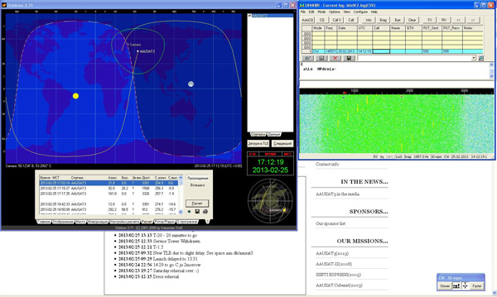

Передача велась в радиолюбительском диапазоне с помощью азбуки Морзе. Это позволило каждому желающему с соответствующей аппаратурой услышать спутник. Данные, полученные на приёмной станции СГАУ, позволили подтвердить успешный вывод наноспутника на расчётную орбиту и работоспособность бортовых систем.

- Приобретение оборудования

В феврале 2013 года оборудование не приобреталось. Осуществлялись приём и обработка заявок и ТЗ на приобретение оборудования в 2013 году.

VI. Разработка учебных программ

Проводились работы по приёму предложений от подразделений университета на выполнение в 2013 г. проектов мероприятия 1.1 "Разработка новых образовательных технологий" Программы развития СГАУ.
01 февраля 2013 года состоялось деканское совещание под председательством проректора по учебной работе члена-корреспондента РАН Гречникова Ф. В. Были рассмотрены вопросы:
- итоги зимней экзаменационной сессии 2012/2013 учебного года и анализ успеваемости контингента студентов (докладывали деканы факультетов);
- о готовности вуза к проведению экспертизы государственной аккредитации (докладывал начальник управления образовательных программ Дорошин А. В.);
- о реализации плана повышения оплаты труда ППС университета (докладывал начальник планово-финансового управления Матвеев С. Г.);
- о составлении номенклатуры должностей работников, допущенных к гостайне (докладывал проректор по общим вопросам Ковалёв М. А.).
Создана рабочая группа по анализу отчетов самообследования УГС.
Подготовлено заявление университета на проведение процедуры государственной аккредитации в 2013 году и комплект документов, прилагаемых к нему, для направления в Рособрнадзор.
15 февраля 2013 года в Рособрнадзор подано официальное заявление СГАУ на проведение государственной аккредитации университета на очередной срок. Вместе с заявлением поданы необходимые нормативные (регистрационные, уставные, лицензионные, аккредитационные, налоговые, отчетные в форме аккредитационного модуля) и учебно-методические (учебные планы и основные образовательные программы по всем заявляемым к аккредитации направлениям и специальностям подготовки СПО, ВПО и аспирантуры) документы в 4-х томах твердых копий и с соответствующими электронными копиями на 4 DVD-дисках.
В феврале 2013 года велась работа по анализу отчетов самообследования УГС. Осуществлялась работа с системой интернет-тренажер по подготовке студентов к аккредитационному тестированию, проводилось тренинг-тестирование студентов всех факультетов университета в системе Интернет-тренажер.
Отчеты по самообследованию УГС, прошедшие первичный анализ на предмет выполнения аккредитационных показателей, дорабатывались с учётом замечаний группы независимых экспертов СГАУ.
19 февраля 2013 года состоялось очередное заседание приёмной комиссии СГАУ. Осуществляется компоновка перечня образовательных программ для заявления контрольных цифр приема в 2013 году.
В феврале 2013 года формировались предложения по реализации мероприятий Программы развития СГАУ в 2013 году.

- Повышение квалификации и профессиональная переподготовка научно-педагогических работников университета

В феврале 2013 года выполнен ряд мероприятий по повышению квалификации и профессиональной переподготовке научно-педагогических работников университета.
Осуществлялась подготовка отчётных материалов к докладу о ходе реализации Программы развития национального исследовательского университета по мероприятиям, связанным с повышением квалификации, проведённым в 2012 году.
Осуществлялось планирование повышения квалификации и профессиональной переподготовки научно-педагогических работников университета в 2013 году. Начат приём и обработка заявок на повышение квалификации и профессиональной переподготовки научно-педагогических работников университета в 2013 году в отечественных и зарубежных образовательных и научно-производственных центрах.
Проводилось согласование с ведущими специалистами тематики и планов публичных лекций для чтения в СГАУ.
В феврале 2013 года ассистент кафедры технической кибернетики Благов А. В. прошёл стажировку по теме «Проблемы передачи информации в телекоммуникационных системах» на базе Пекинского электромеханического института, г. Пекин, Китай.
Доцент кафедры эксплуатации авиационной техники, начальник международного отдела Тиц С. Н. прошёл стажировку по теме «Основы оценки (экспертизы) иностранных документов об образовании» на базе ФГБОУ ВПО «Санкт-Петербургский государственный политехнический университет», г. Санкт-Петербург.
Ассистент кафедры программных систем Даниленко А. Н. и ассистент кафедры эксплуатации авиационной техники прошли стажировку по теме «Изучение опыта университета г. Штутгарт в области реализации программ международных студенческих обменов» на базе Университета г. Штутгарт, г. Штутгарт, Германия.
Доцент кафедры автоматических систем энергетических установок Иголкин А. А. и ассистент той же кафедры Сафин А. И. прошли повышение квалификации в компании Norsonic, г. Осло, Норвегия.
Младший научный сотрудник НТЦ композиционных материалов Степанов Н. М. прошёл стажировку по теме «Автоматизация в производстве композитных изделий» на базе компании Mikosam, г. Прилеп, Македония.

- Вопросы управления.

Управление Программой осуществляют органы управления университета - ректор, учёный совет, попечительский совет, совет Программы, дирекция Программы.
Учёный совет университета рассматривает планирование и результаты реализации мероприятий Программы и принимает решения в соответствии с Уставом университета.
Совет Программы осуществляет стратегическое долгосрочное планирование по Программе. Проведено два заседания совета Программы.
Дирекция Программы осуществляет оперативное управление.
Для своевременной подготовки доклада СГАУ о ходе реализации Программы развития в 2012 году в соответствии с приказом Министерства образования и науки Российской Федерации от 29 июля 2009 г. № 276 «О перечне показателей, критериях и периодичности оценки эффективности реализации программ развития университетов, в отношении которых установлена категория «национальный исследовательский университет» был выпущен приказ ректора «О подготовке материалов доклада национального исследовательского университета о ходе реализации Программы развития в 2012 году».
Велась разработка регламентов периодичности контроля выполнения принятых по Программе решений.

Ректором университета были подписаны приказы № 31-О от 31.01.2013 г. «О проведении внутренних аудитов в СГАУ в 2013 году» и приказ № 51-О от 07.02.13 «Дополнение к приказу № 31-О от 31.01.13 г. «О проведении внутренних аудитов в СГАУ в 2013 году», которые были доведены до сведения проректоров, деканов факультетов, заведующих кафедрами и руководителей подразделений.
В соответствии с приказами проводится внутренний аудит системы менеджмента качества.

В феврале 2013 года были разработаны модули работы с базой данных и логическая модель интерфейса подсистемы учёта информации о результатах интеллектуальной собственности информационно-аналитической системы мониторинга деятельности подразделений и количественной оценки качества результатов деятельности университета.
Разработано программное обеспечение подсистемы учета информации о результатах интеллектуальной собственности информационно-аналитической системы мониторинга деятельности подразделений и количественной оценки качества результатов деятельности университета.
Произведено тестирование работы базовых функций подсистемы учёта информации о результатах интеллектуальной собственности информационно-аналитической системы мониторинга деятельности подразделений и количественной оценки качества результатов деятельности университета.
В период с 18 февраля по 19 марта 2013 года в СГАУ открыт тестовый доступ к полной коллекции журналов Elsevier - Freedom Collection (21 коллекция, более 2000 журналов). Со всех компьютеров корпоративной сети университета на сегодняшний день имеется доступ к полнотекстовым электронным ресурсам, предоставляемым на основе лицензионных соглашений. По условиям лицензионных соглашений, заключенных СГАУ с поставщиками электронных ресурсов, пользование ресурсами допускается только в научных и образовательных целях.

Продолжал наполняться раздел Интернет-портала СГАУ, на котором размещена вся информация о Программе и о ходе её реализации. Также на сайте размещаются руководящие документы и бланки документов, необходимых для оформления запланированных работ. Адрес сайта на портале СГАУ: http://niau.ssau.ru/.
Размещена статья о проходившей с 28 января по 1 февраля в Сочи девятой Зимней школе Благотворительного фонда Владимира Потанина, в ходе которой студенты представили лучшие реализованные социальные проекты, поддержанные в прошлом году.
Объявлен 9-й конкурс молодых преподавателей и научных работников СГАУ, который пройдет с 4 февраля по 1 марта 2013 года. Конкурс организуется и проводится администрацией университета.
Размещён фоторепортаж с торжественного мероприятия, посвящённого празднованию Дня российской науки, которое состоялось 8 февраля 2013 года в Самарском театре драмы.
Опубликован список работников СГАУ, вошедших в число лауреатов Губернских премий в области науки и техники за 2012 год и Губернских грантов (субсидий) в области науки и техники за первое полугодие 2013 года, а также распоряжение о предоставлении премий и грантов.
Опубликованы имена молодых ученых СГАУ, победителей конкурса на получение стипендии Президента Российской Федерации для молодых ученых и аспирантов, осуществляющих перспективные научные исследования и разработки по приоритетным направлениям модернизации российской экономики 2013-2015 года.
Опубликована статья, посвящённая работе 63 молодёжной научной конференции СГАУ. Размещен фотоотчёт.
Опубликован фоторепортаж с торжественного вручения диплома почётного выпускника КуАИ-СГАУ космонавту О. Д. Кононенко.
Размещено сообщение о появившемся на кафедре эксплуатации авиационной техники классе, оборудованном симуляторами по обучению эксплуатации западных самолётов А320 и Боинга-737.
Размещена информация об областных конкурсах по предоставлению грантов для проведения исследований на территории Самарской области за счёт средств некоммерческой организации «Инновационный фонд Самарской области».
Опубликован список электронных ресурсов, предоставляемых на основе лицензионных соглашений, к которым на сегодняшний день имеется доступ со всех компьютеров корпоративной сети университета.
Размещена информация о конкурсе инновационных стартап-разработок в области информационных технологий, который проводится в рамках Международной студенческой олимпиады в сфере информационных технологий 2012/13 «IT-планета».

В еженедельной газете «Поиск» № 3-4 от 25 января 2013 года опубликована заметка «Шлифуют аспирантуру» о работе Школы молодого учёного, которая была организована в рамках выполнения Программы развития студенческих объединений СГАУ.
На электронном портале «Губернский портал.ру» размещена заметка «Спроектированные в Самаре малые самолёты начнут собирать под Вологдой», в которой отмечается, что разработанные в Студенческом конструкторском бюро летательных аппаратов СГАУ лёгкий самолёт «Кречет» будет собираться на строящемся под Вологдой заводе.

Приложения.

Отчетныё формы:
Форма 1 - Отчет о выполнении плана реализации мероприятий;
Форма 2 - Отчет о выполнении плана реализации закупок;
Форма 3 - Отчет о выполнении плана расходования средств.

